RepairCafé am 24. November 2022 in der Bürgerstraße
Fortsetzen konnten wir heute die Arbeiten am Kassettenrekorder „RFT SKR700“ vom letzten Mal. Wieder wurde das Spendergerät gebraucht, dass schon im RepairCafé in Freital „geplündert“ wurde. Jetzt wurde der Einschalter daraus gebraucht. Nach der Reinigung der Poti´s und Schalter mit „Kontaktreiniger 61“ war auch das Gerät wieder verwendbar. Ob die Reparatur am Gerät damit komplett abgeschlossen ist, wissen wir noch nicht, da für das Kassettenlaufwerk noch die Riemen fehlen. Vielleicht kommt die Besucherin ja noch mal wieder.
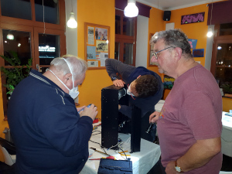Beratung mit einem Gast, wie es weitergeht
Der Wechsel der Mikro-USB-Buchse am Smartphone „Samsung Galaxy J5“ war doch schwieriger als gedacht. Das AMOLED-Display wurde beim Ausbau beschädigt und der Reparaturversuch daraufhin abgebrochen. Eine Datensicherung ist zum Glück vorhanden. Unser Besucher besorgt sich ein neues Smartphone.
Mit der „üblichen“ Störung hatten wir heute einen Toastautomaten „Ciatronic Designer Serie, Modell TA2585C“ dabei: Schlitten hält nicht unten. Mechanisch sah alles gut aus, also ging es an die Fehlersuche in der Elektronik. Beim Toasten lagen nur 18 mV Spannung am Glättungskondensator der Einweggleichrichtung an – das kann nicht sein. Der Widerstand, der in Reihe zur Gleichrichterdiode lag, hatte lt. Farbringen 3,9 Ohm –> gemessen haben wir > 40 kOhm. Der war also kaputt. Nach dem Tausch hielt der Elektromagnet den Schlitten wieder unten und wir hatten eine glückliche Besucherin.
Bisschen schwieriger gestaltete sich der Austausch des BIOS-ROMs am Laptop „ASUS UX310U“ vom letzten RC in Gruna. Das alte (gesperrte) BIOS-ROM wurde gegen ein neues getauscht. Nach Startschwierigkeiten (schwarzer Bildschirm) mit Diagnose „unsauber gesteckter Displaystecker“ erfolgte der Firstboot des ROM. Nach Initialisierung mit einem weiteren Boot-Zyklus war der Laptop wieder vollumfänglich funktional.
An dem Wasserkocher „arendor 300528“ fehlte der Betätigungshebel am Einschalter. Da der Besucher das abgebrochene Stück auch nicht hatte und wir keine Kenntnis darüber hatten, wie das Teil aussehen soll, konnten wir da nicht helfen.

Ein schon größeres Teil, ein Elektrokamin „El Fuego TessinAY0627 / EF-25“, kam dann auf den Tisch. Der Einschalter mit Kontrolllampe rastete nicht mehr ein und kurz vorher hatte der Leitungsschutzschalter ausgelöst. Wir stellten einen Kurzschluss im Schalter zwischen L und N fest. Ohne die Kontrollleuchte hatten wir einen Schalter da und den haben wir dann auf Wunsch auch eingebaut.
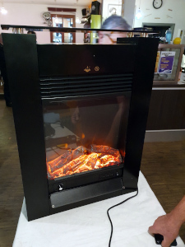Der Kamin lodert wieder.
In einem nächsten Toaster „Ariete Modell 155“ hatte es geblitzt und dann ging nichts mehr. Im „lindgrünen Cadillac Toaster“ ist der Kanthaldraht unterbrochen – da ist leider keine Reparatur möglich.
Keine Reparatur sondern ein Umbau sollte an einer Fahrradlampe geschehen. Statt mit 12V sollte sie mit 5V genauso hell leuchten. Die Idee dazu: alte Standlichtfunktion einfach brücken und LED mit Vorwiderstand direkt mit Strom versorgen (5V sollten recht konstant sein). Vorwiderstandswert experimentell bestimmt, zusammengebaut und –> geht.
Heute haben wir 25 kg Müll vermieden.
- Micha

